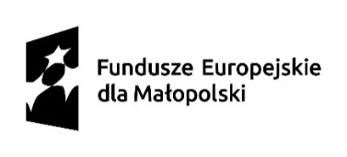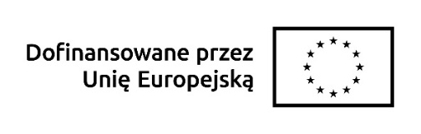

|  |  |
| --- | --- |
| *Imię i nazwisko uczestnika konkursu* |  |
| *Nr. telefonu (dotyczy os. pełnoletniej)* |  |
| **Prace konkursowe** | |
| *Tytuł zdjęcia nr. 1* |  |
| *Tytuł zdjęcia nr. 2* |  |
| **Wypełnić w przypadku osoby niepełnoletniej** | |
| *Imię i nazwisko rodzica/opiekuna prawnego* |  |
| *Nr. telefonu rodzica/ opiekuna prawnego* |  |

***Formularz zgłoszenia do konkursu fotograficznego „Dolina Raby- Piękno Natury, Dziedzictwo Kultury”***

***Zgoda na przetwarzanie danych osobowych (RODO) oraz przeniesienia praw autorskich***

**Wypełnia się w przypadku osoby pełnoletniej.**

1. Wyrażam zgodę na przetwarzanie moich danych osobowych zawartych w formularzu zgłoszenia do konkursu fotograficznego „ Dolina Raby- Piękno Natury, Dziedzictwo Kultury” w zakresie niezbędnym do realizacji konkursu, zgodnie z Rozporządzeniem Parlamentu Europejskiego i Rady (UE) 2016/679 z dnia 27 kwietnia 2016r. (RODO).
2. Wyrażam zgodę na przeniesienie autorskich praw do pracy konkursowej wykonanej przez………………..………………………………(*imię i nazwisko Uczestnika Konkursu)* w ramach ww. konkursu na Organizatorów konkursu i udzielam im nieodpłatnie zgody na wykorzystanie prac w celach promocyjnych.

……………………………….…………………….. podpis Uczestnika Konkursu

…………………………………………………. Miejscowość, data

**Wypełnia się w przypadku osoby niepełnoletniej**

1. Ja niżej podpisany/a jako rodzic/ opiekun prawny……………………………………*( imię i nazwisko Uczestnika Konkursu-osoby niepełnoletniej)* niniejszym wyrażam zgodę na udział dziecka w konkursie pt. „Dolina Raby- Piękno Natury, Dziedzictwo Kultury” na zasadach określonych w regulaminie konkursu.

2. Wyrażam zgodę na przetwarzanie moich danych osobowych oraz danych osobowych mojego dziecka …………………………….…………………*(imię i nazwisko Uczestnika Konkursu- osoby niepełnoletniej),* której jestem rodzicem/ opiekunem prawnym zawartych w formularzu zgłoszenia do konkursu fotograficznego „Dolina Raby- Piękno Natury, Dziedzictwo Kultury” w zakresie niezbędnym do realizacji konkursu, zgodnie z Rozporządzeniem Parlamentu Europejskiego i Rady (UE) 2016/679 z dnia 27 kwietnia 2016r.

3. Wyrażam zgodę na przeniesienie autorskich praw do pracy konkursowej wykonanej przez……………………………………………………(*imię i nazwisko Uczestnika Konkursu)* w ramach ww. konkursu na Organizatorów konkursu i udzielam im nieodpłatnie zgody na wykorzystanie prac w celach promocyjnych.

…………………………………………………… podpis rodzica/ prawnego opiekuna

.............................................. miejscowość, data